M型管理學
人格特質 決定診所發展趨勢
（記者吳佳憲／台北報導）

隨著國人口腔保健意識的抬頭，牙醫院所也如雨後春筍般湧現，診所的經營與管理，也一躍變成廣大開業醫師們最關心的議題。本身擁有六間聯合診所的聯盟執行長郭雨文醫師（30屆）表示，M型化社會下，診所朝兩極化發展已是不可避免的趨勢，然而並非所有的醫師同儕們，都適合開設聯合診所或與其他診所進行結盟，「這與個人特質有關，有時小而美的診所，反而能為醫師帶來最高的投資效益。」

開設聯合診所 首重溝通力
郭雨文醫師表示，聯合診所雖然規模較大，但也由於投資的股東較多，負責醫師首先必須具備優秀的溝通與整合能力，能同時整合投資者、聘雇醫師，以及所屬員工的意見，讓彼此的利益，達到一個人人都能接受的臨界點，「設立聯合診所其實並不難，難在長久經營，」郭醫師以自身的經驗表示，負責人有義務讓財務狀況維持透明公開，將所有的帳目，清楚地攤在股東與聘雇醫師面前，「只要分紅條件與診所營收，能讓股東們接受，一般不會輕易拆股，診所的經營也才能細水長流。」
郭雨文醫師表示，聯合開業、診所結盟的最大優勢，是便於資源共享、減小生財器具的進貨成本。郭醫師舉例，雷射、美白、骨刀機等體積較小，可攜帶性較高的設備，只要落實預約機制，並利用區域網路即時連線，即可在聯盟診所內流通，不但大幅縮小成本，也可提高設備的使用效率。
不過郭醫師也認為，某些設備不適合聯盟共享，其中一項就是近年來最夯的CT（Computerized Tomography），「CT是植牙醫師判讀口內狀況的利器，但由於體積較大，攜帶並不方便，倘若一直將患者轉診特定診所進行拍攝，不但耗時費力，更會讓患者有遭受『次等對待』的疑慮。」郭雨文醫師強調，CT未來只會愈來愈普及，倘若醫師以植牙為主打，且數量到達一定程度，只要評估符合投資報酬率，仍是建議個別添購。

小而美診所 單點獲利率驚人
郭雨文醫師表示，M型化的另一種典型，是「小而美」的診所。郭醫師解釋，所謂小而美，是指各項設備都很齊全，裝潢也能符合客戶期待，「麻雀雖小五臟俱全的診所。」郭醫師表示，由於診所股權獨立，負責醫師擁有專擅獨斷的領導權力，特別適合擁有精湛臨床技巧、個人魅力強烈，而且具有行銷頭腦的人。郭醫師強調，倘若牙醫同儕具有上述特質，不需要與人合夥開設聯合診所，光憑自己的才華，即能創造單點最高的驚人獲利。
郭雨文醫師表示，在行銷手法上，小而美的診所，主打「偶像崇拜」路線，儘管診所裡可能有其他聘雇醫師，但卻是「眾星拱月」地襯托出負責醫師。郭醫師坦言，站在第三者的角度來看，這類診所的單點獲利率，有時還超過股權結構複雜、主打團體戰的聯合診所。「管理者的哲學，造成診所的成功與否，」郭醫師強調，鍾鼎山林，各有天性，惟有認清自己的人格特質，選擇最適合的投資管道，才不致於在人生的長途賽跑中迷失方向，與成功漸行漸遠。

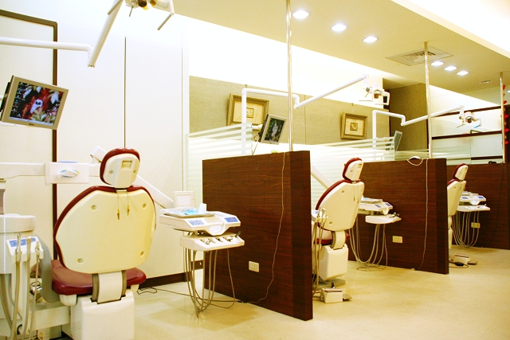  郭雨文醫師表示，M型化社會下，診所經營也朝兩極化發展 |   郭雨文醫師／學經簡歷  台北醫學大學牙醫學士（30屆）  北醫口腔復健醫學研究所碩士  台灣植牙醫學會專科醫師  中華民國植牙醫學會專科醫師  中華民國口腔醫務管理學會專科醫師  中華民國兒童青少年及身心障礙者矯正學會專科醫師  ICOI國際口腔植體專科醫學會專科醫師  中華民國庭牙醫學會專科醫師  北醫附設醫院兼任主治醫師  美國哈佛大學植牙研究所進修  四川華西口腔醫學大學植牙碩士  國際雷射醫學會專科醫師  日本顎咬合學會認定醫師  世界臨床雷射醫學會院士

